113 là số điện thoại gì?

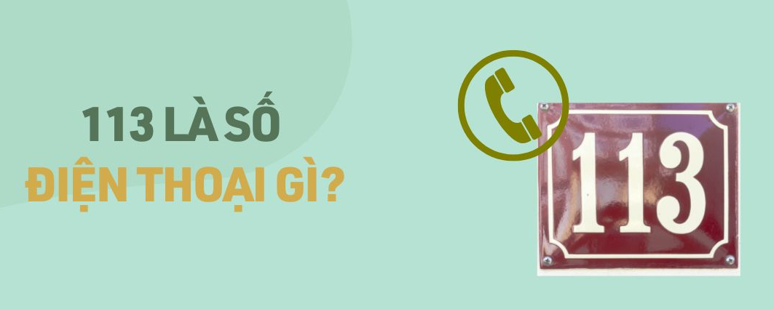

Gọi trêu Cảnh sát 113 bị phạt thế nào?
Căn cứ Nghị định 144/2021/NĐ-CP, hành vi gọi điện thoại đến số điện thoại khẩn cấp 111, 113, 114, 115 hoặc đường dây nóng của cơ quan, tổ chức để quấy rối, đe dọa, xúc phạm sẽ bị phạt tiền từ 02 - 03 triệu đồng (nếu không có tình tiết tăng nặng hoặc giảm nhẹ thì thường phạt 2,5 triệu đồng).
Hiện nay, tất cả các cuộc gọi đến số máy 113 đều được ghi âm và hiện rõ thông tin của người gọi, vì thế, nếu tìm được số máy trêu chọc, quấy phá sẽ đủ cơ sở để xử phạt. Ngoài ra, các số máy thường xuyên gọi đến để quấy rối, chọc phá, báo tin giả… sẽ được ghi nhận và bị từ chối tiếp nhận trong một thời gian nhất định.
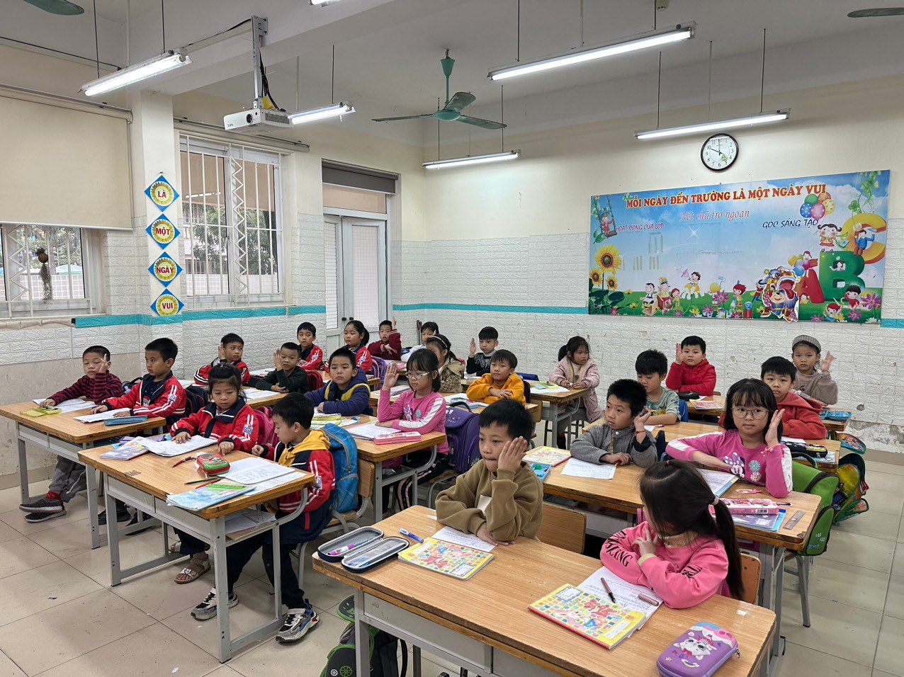
Những tin hoang báo như trên không chỉ gây căng thẳng, ức chế cho cán bộ trực tổng đài, mà còn gây ảnh hưởng đến công tác điều động lực lượng khi có vụ việc gây rối về an ninh trật tự hay sự cố cháy nổ, cứu nạn cứu hộ xảy ra.
Đáng chú ý, rất nhiều trường hợp báo tin giả, trình báo sai sự thật với công an để che đậy việc làm mất, chiếm đoạt tài sản hoặc tạo lý do để trốn tránh trách nhiệm pháp lý…
Thậm chí, một số trường hợp còn gọi điện đến số máy 113 để chửi bới, lăng mạ các cán bộ, chiến sỹ trực tổng đài hoặc với mục đích thử điện thoại, trêu đùa, chọc ghẹo, gây ức chế tâm lý cho người thi hành công vụ.
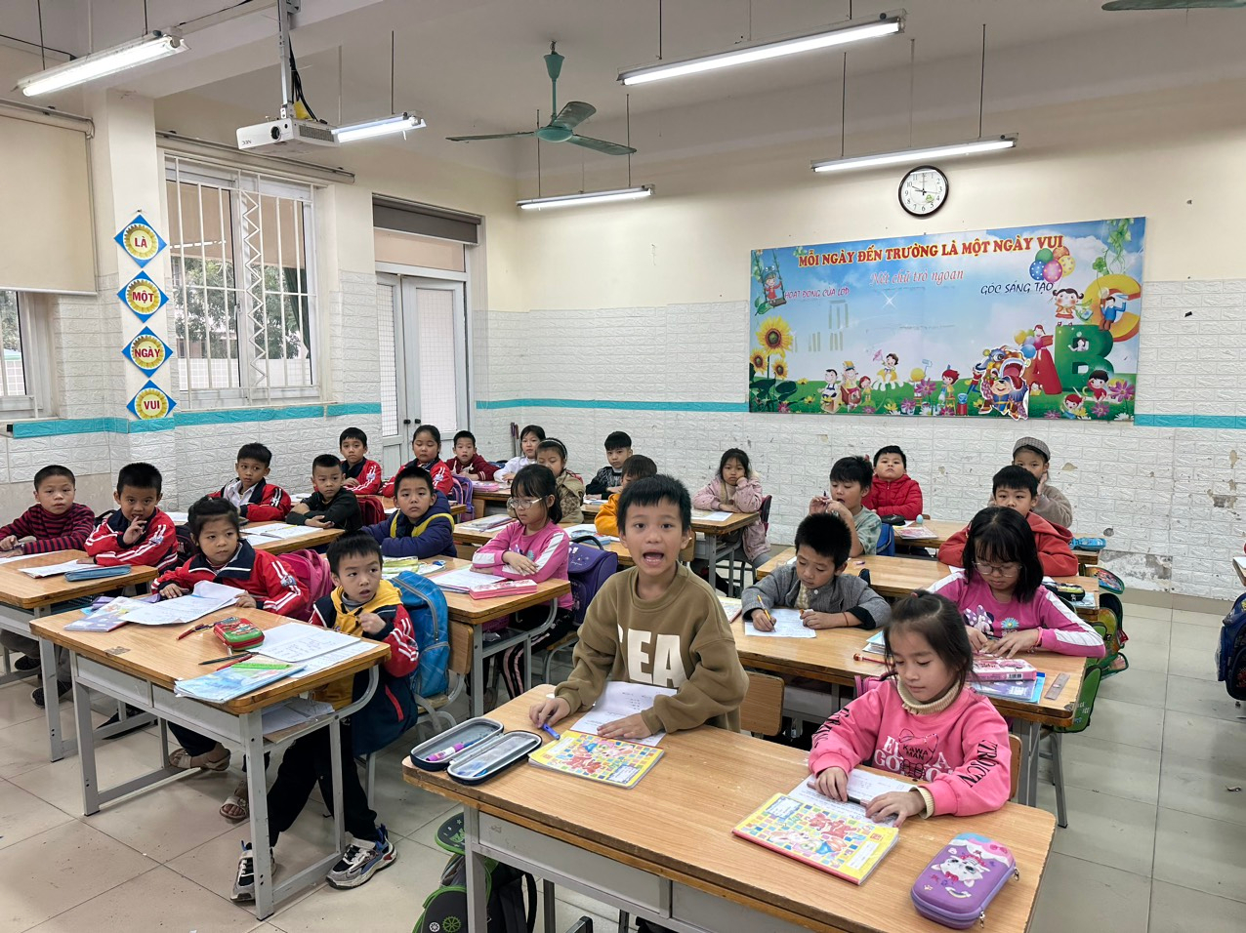
Qua tuyên truyền, cũng như cá nhân tự tìm hiểu học sinh lớp 2A4 đã ý thức được việc không nên trêu, đùa với số điện thoại khẩn cấp 113.
Tác giả: GV Phạm Thùy Trang

